C4-1 PCB输出电压校准原理

连封面共 9 页

文 件 编 号： /
版本/修订次数： /
生 效 日 期：2026.07.03

拟 制： 日期
审 核： 日期
标 准 化： 日期
批 准： 日期
[这个表包含了这个文档的版本历史]
版本号 | 拟制日期 | 修订者 | 发布日期 | 修订内容
A/0 | 2026.07.03 | 郭丁浪 | 2026.07.03 | 初版发行

深圳市欧亿光电技术有限公司 |  |  |  | C4-1 PCB输出电压校准原理 |  |  |  |  | 产品型号 |  |  | C4-1 |  |  |  | 第 1 页
 |  |  |  |  |  |  |  |  | 产品名称 |  |  | 1X16/32光开关 |  |  |  | 共 7 页
- 适用范围：用于出货产品1X16/32光开关的对X+ X- Y+ Y- 输出电压校准，是其操作和校准原理的指导性文件。

- 目的：本文档用作说明出货产品1X16/32光开关对电路输出电压校准方法和原理。

注意事项：
1、接线过程中要断电处理，接线完成应通过万用表测试接线没有短路现象才能供电。
2、无尘车间环境监测：每天进入无尘车间后由组长打开空调净化设备，并由专人使用空气粒子计数器测试风淋门、前段、调试工位的颗粒指数，确认达标后方可正常进行对光生产，当发现无尘车间的颗粒指数超标时，应暂停对光调试并反馈异常，待无尘车间环境达标后再恢复生产。

拟制 |  | 审 核 |  |  |  | 会 签 |  |  |  |  | 批 准 |  |  |  |  |  | 版本：V1.0
深圳市欧亿光电技术有限公司 |  |  | C4-1 PCB输出电压校准原理 |  |  |  |  | 产品型号 |  | C4-1 |  |  |  |  | 第 2 页
 |  |  |  |  |  |  |  | 产品名称 |  | 1X16/32光开关 |  |  |  |  | 共 7 页
工序内容 |  |  |  |  |  |  |  |  |  |  |  |  |  |  | 检查项目、注意事项
1.校准标定点选择  1）C4-1使用的电压输出芯片AD5504是12bit精度，量程0~4095，输出电压计算公式是V =（REG*REF）/4096。  2）当REF参考电压设置为60V时，增加一个量程理论电压变化是增大0.0146v，理论最小误差是半步精度0.0073v。  3）选定标定点时如果使用整数，本身会有最大半步误差0.0073v，如果使用整步电压可以屏蔽此误差。（图一） |  |  |  |  |  |  |  |  |  |  |  |  |  |  | 注意事项：
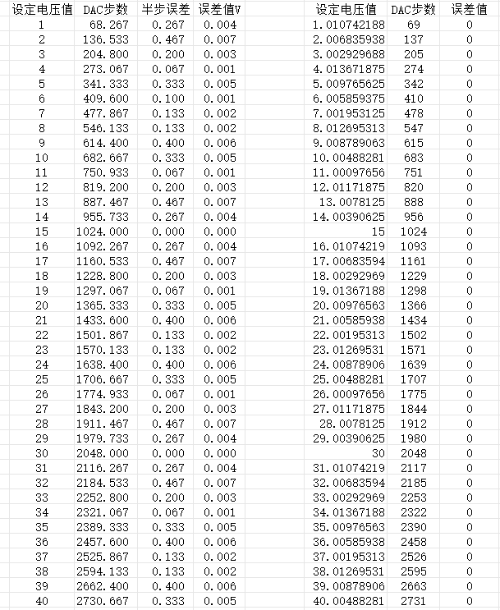

图一
拟制 |  | 审 核 |  |  |  | 会 签 |  |  |  | 批 准 |  |  |  |  |  |  | 版本：V1.0
深圳市欧亿光电技术有限公司 |  |  | C4-1 PCB输出电压校准原理 |  |  |  |  | 产品型号 |  | C4-1 |  |  |  |  | 第 3 页
 |  |  |  |  |  |  |  | 产品名称 |  | 1X16/32光开关 |  |  |  |  | 共 7 页
工序内容 |  |  |  |  |  |  |  |  |  |  |  |  |  |  | 检查项目、注意事项
2.获取校准标定点电压值  1）选定的1~58标定点不是整数，现在的上位机不能设定，所以在MCU固件中作转换，例如串口收到设定1v，实际写入AD5504寄存器是1.0107421875。  2）使用校准上位机扫描电压，设定电压步距1v，起始电压1v，MEMS电压上限58v。（图二）  3）使用整数电压值和整步电压值扫描结果对比，标定点是整数电压值会引入±0.007v的误差。（图三）  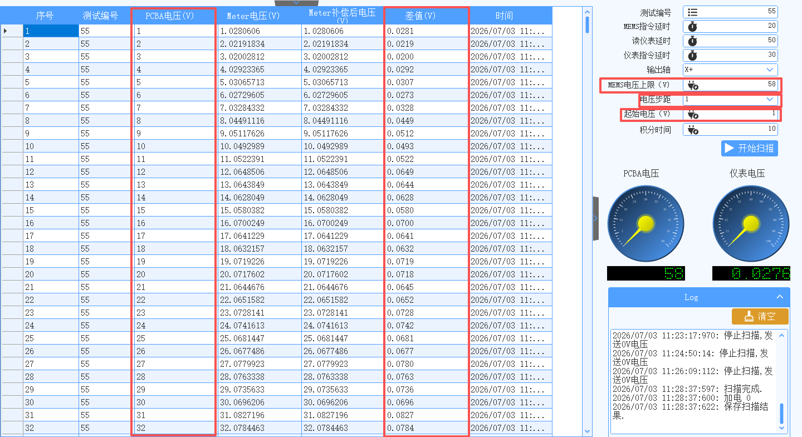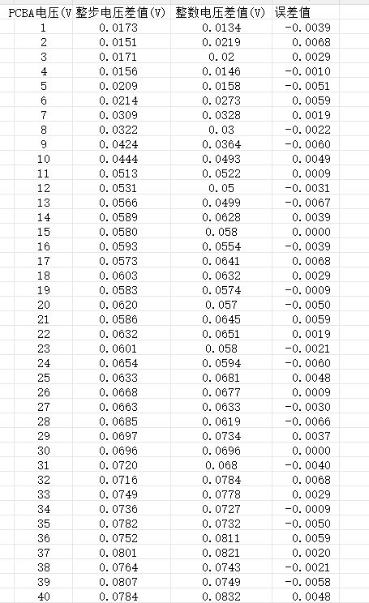  图二 图三 |  |  |  |  |  |  |  |  |  |  |  |  |  |  | 注意事项：  1.标定电压转换只是临时半步固件。  2.换校准点位后必须在输出轴下拉菜单选对应的轴名称。
拟制 |  | 审 核 |  |  |  | 会 签 |  |  |  | 批 准 |  |  |  |  |  |  | 版本：V1.0

深圳市欧亿光电技术有限公司 |  |  | C4-1 PCB输出电压校准原理 |  |  |  | 产品型号 | C4-1 |  | 第 4 页
 |  |  |  |  |  |  | 产品名称 | 1X16/32光开关 |  | 共 7 页
工序内容 |  |  |  |  |  |  |  |  |  | 检查项目、注意事项
3.写入标定点误差值  1）用AI将误差表转换为串口指令，写入MCU。（图四）  2）用串口助手发送指令ofs rk 1读取写入MCU的误差值，判断是否写入正确。（图五）  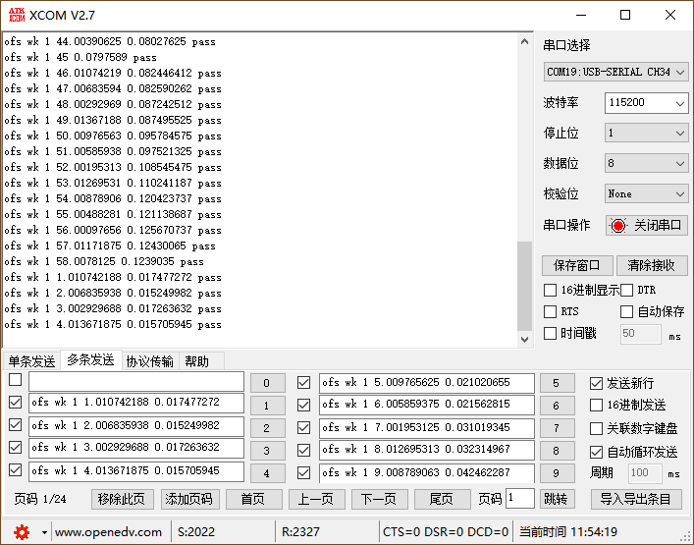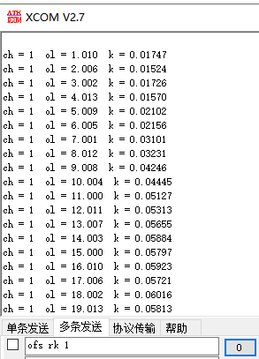  图四 图五 |  |  |  |  |  |  |  |  |  | 注意事项：
拟制 |  | 审 核 |  |  | 会 签 |  |  | 批 准 |  |  | 版本：V1.0
深圳市欧亿光电技术有限公司 |  |  | C4-1 PCB输出电压校准原理 |  |  |  | 产品型号 | C4-1 |  | 第 5 页
 |  |  |  |  |  |  | 产品名称 | 1X16/32光开关 |  | 共 7 页
工序内容 |  |  |  |  |  |  |  |  |  | 检查项目、注意事项
4.电压扫描测试  1）使用校准上位机扫描电压，设定电压步距0.03v，起始电压0v，MEMS电压上限58v，测试1小时得到扫描电压误差表。（图六）  2）串口写入整数电压值和整步电压值误差表，测试得到两张误差表，做比对可以看到整步电压值校准更的数值更精确。（图七） |  |  |  |  |  |  |  |  |  | 注意事项：
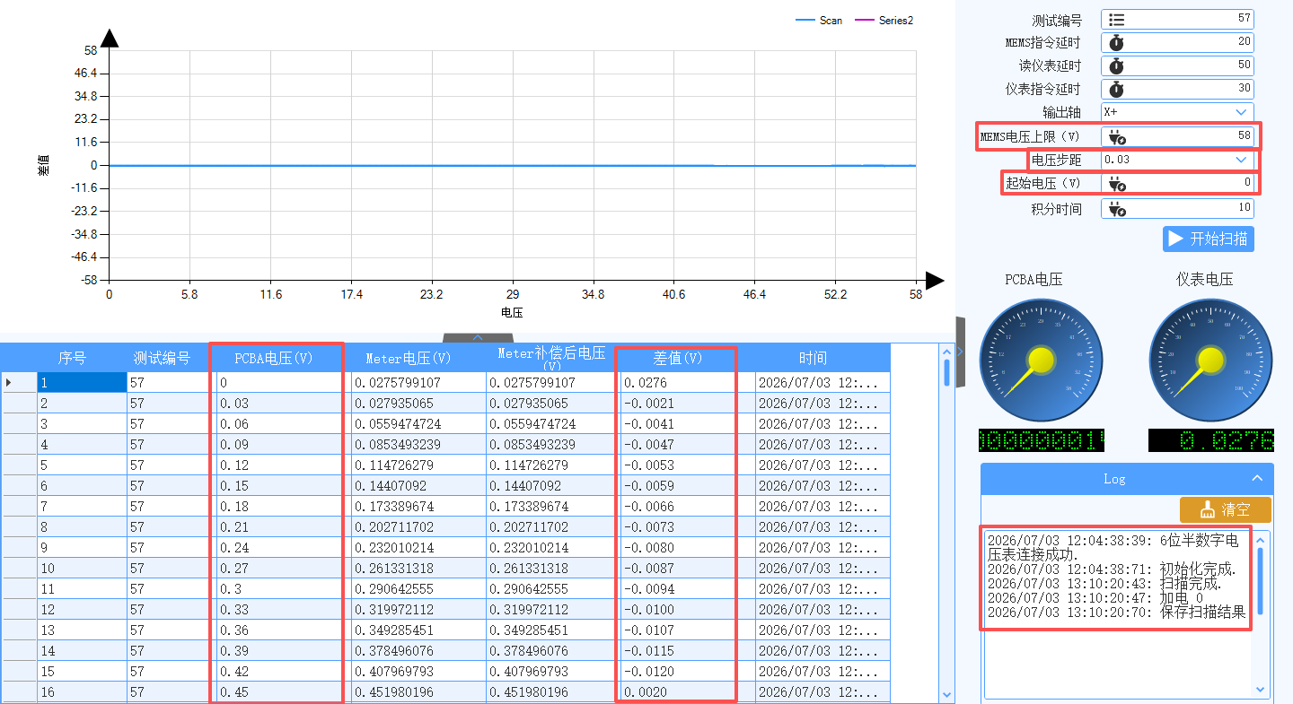
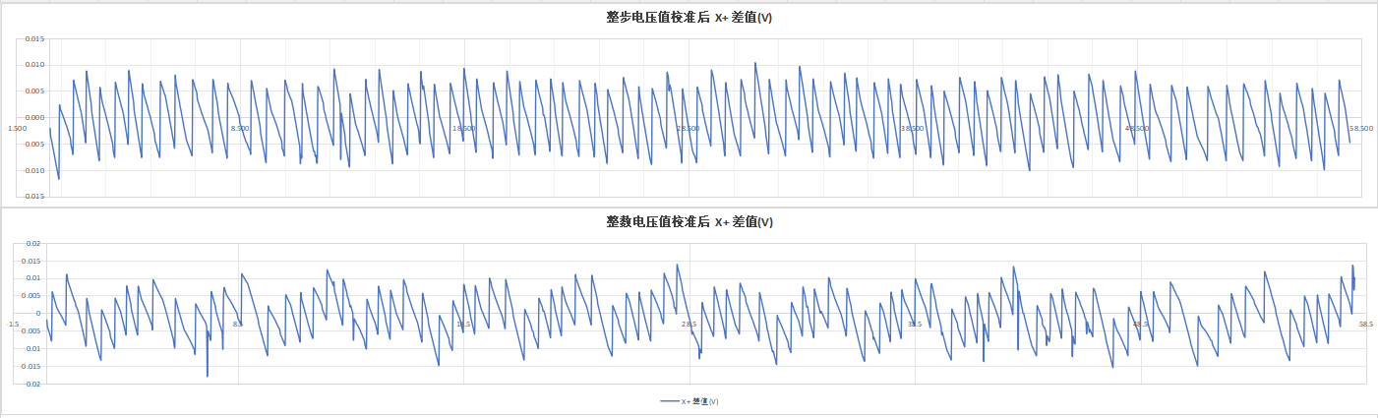

图六 图七
拟制 |  | 审 核 |  |  | 会 签 |  |  | 批 准 |  |  | 版本：V1.0
深圳市欧亿光电技术有限公司 |  |  | C4-1 PCB输出电压校准原理 |  |  |  | 产品型号 | C4-1 |  | 第 6 页
 |  |  |  |  |  |  | 产品名称 | 1X16/32光开关 |  | 共 7 页
工序内容 |  |  |  |  |  |  |  |  |  | 检查项目、注意事项
5.MCU代码实现1  1）确定标定点电压值保存时保留3位小数，用uint16_t格式保存，每个通道最多60个标定点，4个通道，保存电压值占用480字节。  2）确定误差系数保存时保留5位小数，用int32_t格式保存，4个通道60个标定点，保存误差系数占用960字节。（图八）  3）将标定点电压值和误差系数保存在MCU flash中，由于误差系数有960个字节，需要将其单独存放在一页中。（图九）  4）修改initial.c文件中读标定电压值和误差系数相关代码。（图十）  5）修改flash.c文件中写标定电压值和误差系数相关代码。（图十一） |  |  |  |  |  |  |  |  |  | 注意事项：
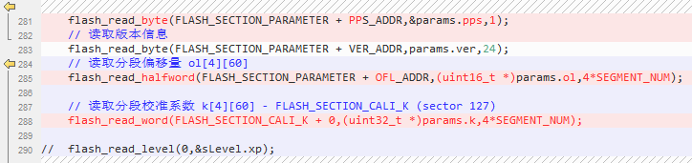
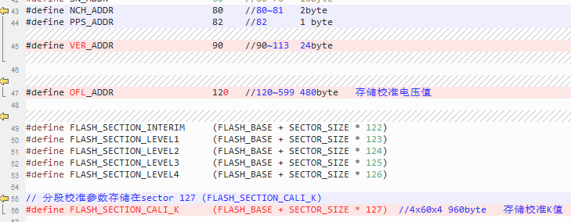
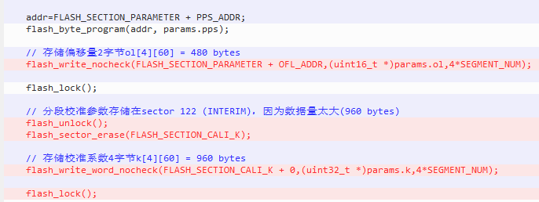
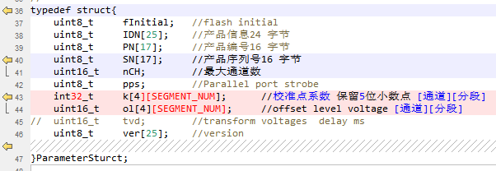
图八 图九 图十 图十一
拟制 |  | 审 核 |  |  | 会 签 |  |  | 批 准 |  |  | 版本：V1.0
深圳市欧亿光电技术有限公司 |  |  | C4-1 PCB输出电压校准原理 |  |  |  | 产品型号 | C4-1 |  | 第 7 页
 |  |  |  |  |  |  | 产品名称 | 1X16/32光开关 |  | 共 7 页
工序内容 |  |  |  |  |  |  |  |  |  | 检查项目、注意事项
6.MCU代码实现2  1）修改command.c文件OffsetChannel()函数的od指令设置绝对电压，对写入AD5504寄存器的数据四舍五入，达到半步精度。（图十二）  2）修改command.c文件OffsetChannel()函数的wk wl rk cb指令，写入/读取标定点的电压值和误差系数。（图十三）  3）修改command.c文件LevelValueDispose()函数的w r指令，写入/读取绝地电压值，写入时需要通过查表法得到补偿系数。（图十四）  4）在command.c文件中增加GetInterpolatedK()函数，查表得到左右补偿系数后插值得到绝地电压的补偿系数。（图十五）  5）线性插值公式是: k = k1 + (k2-k1) * (v-v1) / (v2-v1)。 |  |  |  |  |  |  |  |  |  | 注意事项：
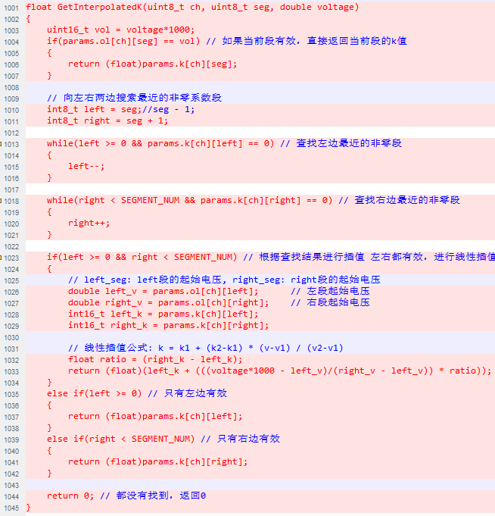
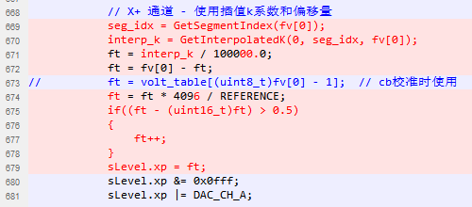
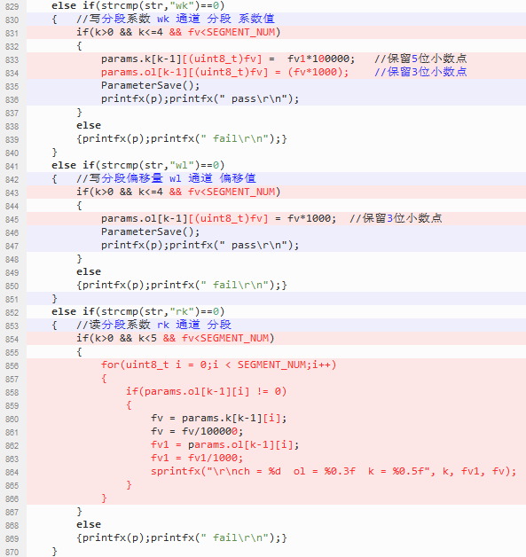
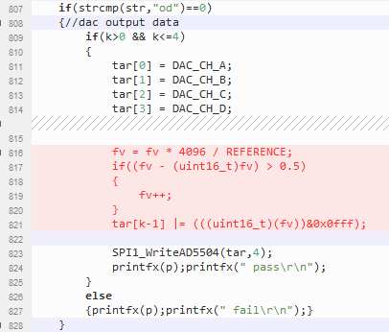
图十二 图十三 图十四 图十五
拟制 |  | 审 核 |  |  | 会 签 |  |  | 批 准 |  |  | 版本：V1.0

